Министерство науки и высшего образования Российской Федерации

**Федеральное государственное бюджетное образовательное учреждение**

**высшего образования**

«Владимирский государственный университет

имени Александра Григорьевича и Николая Григорьевича Столетовых»

(ВлГУ)

Кафедра информационных систем и программной инженерии

**Лабораторная работа №3**

**по дисциплине**

**«АДМИНИСТРИРОВАНИЕ И БЕЗОПАСНОСТЬ ИНФОРМАЦИОННЫХ СИСТЕМ»**

**АДМИНИСТРИРОВАНИЕ WINDOWS SERVER 2012 R2. ЧАСТЬ 3**

**Выполнил**:

ст. гр. ПРИ-120

Д. А. Грачев

**Принял**:

Доцент кафедры ИСПИ

Курочкин С. В.

Владимир, 2023

ЦЕЛЬ РАБОТЫ

1. Изучить установку служб удаленных рабочих столов на контроллере домена в Windows Server 2012 R2.
2. Изучить установку служб IIS на Windows Server 2012 с помощью пользовательского интерфейса.

ВЫПОЛНЕНИЕ РАБОТЫ

1. При установке службы удаленных рабочих столов произошла ошибка , которая не позволяет работать с ними, но при этом служба установилась

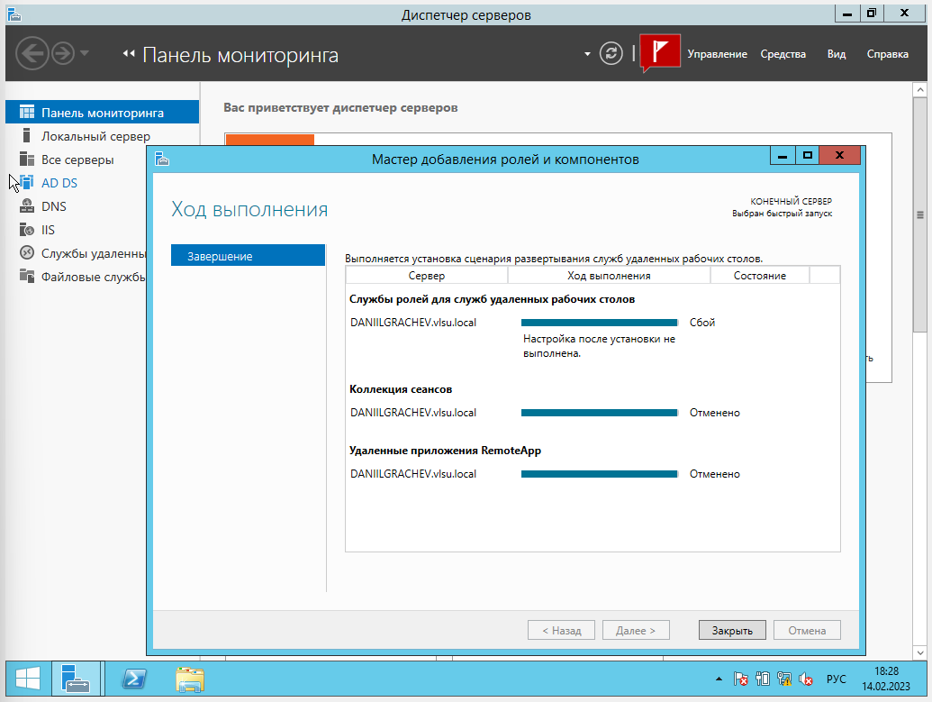

Рисунок . Ошибка при установки удаленных рабочих столов

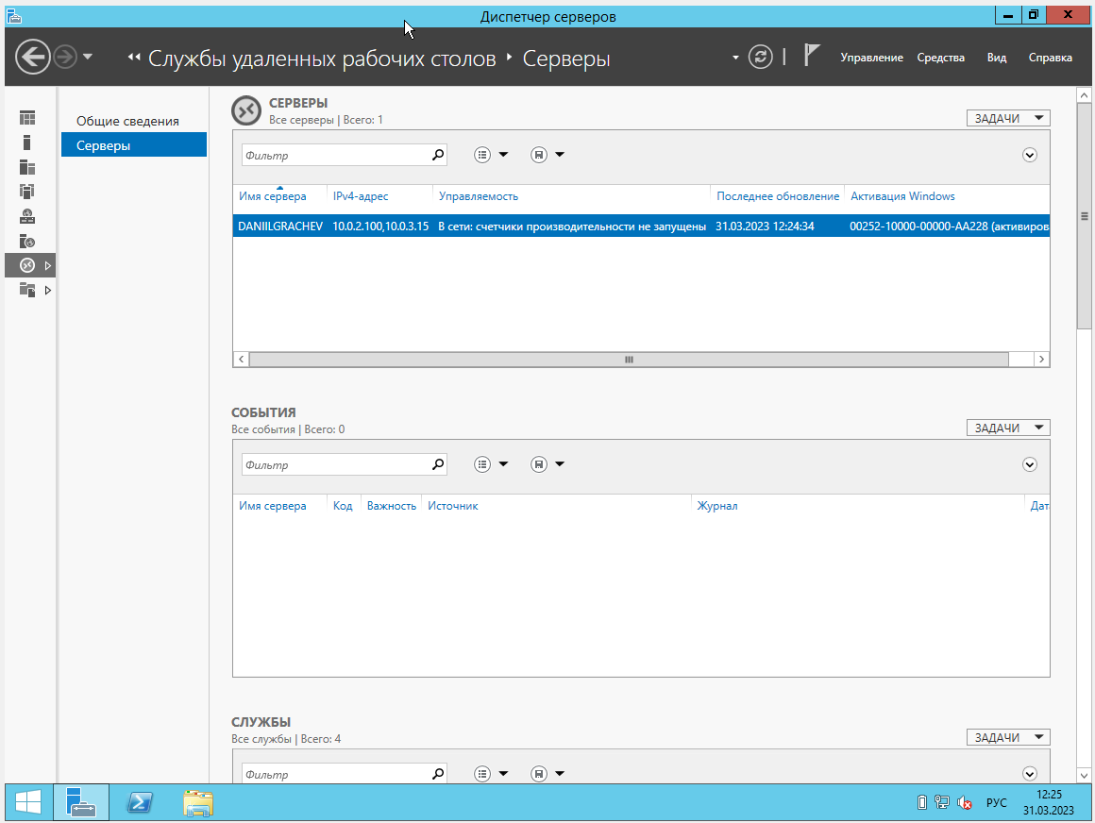

Рисунок . Установленный сервис удаленных рабочих столов

1. С помощью службы установки ролей и компонентов установим IIS

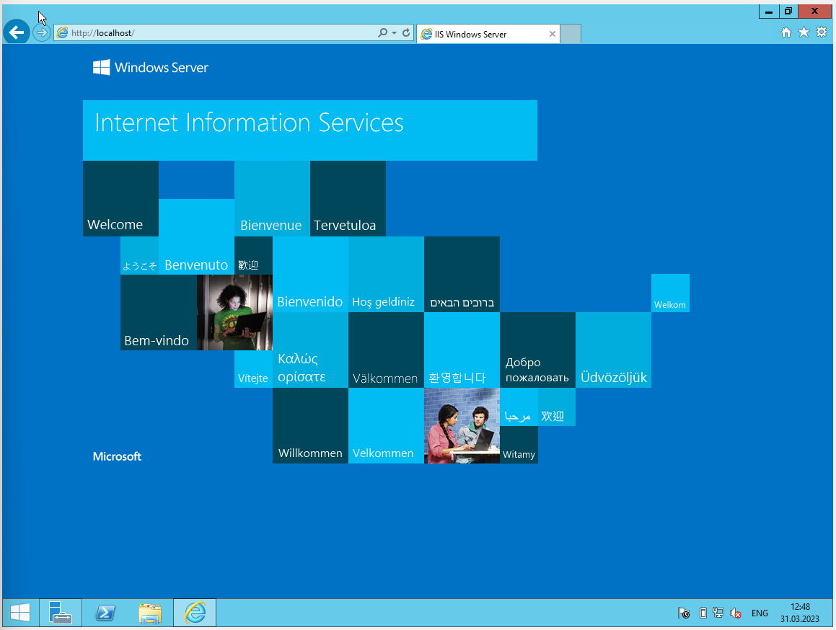

Рисунок . Установленный IIS

1. Создадим новый сайт и откроем его на второй виртуальной машине

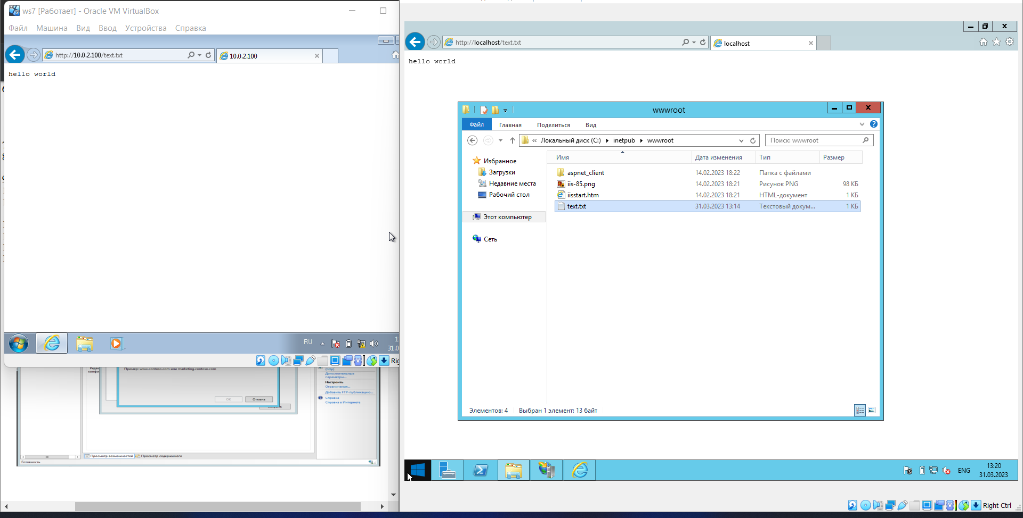

Рисунок . Созданный сайт

1. Создадим DNS сервер

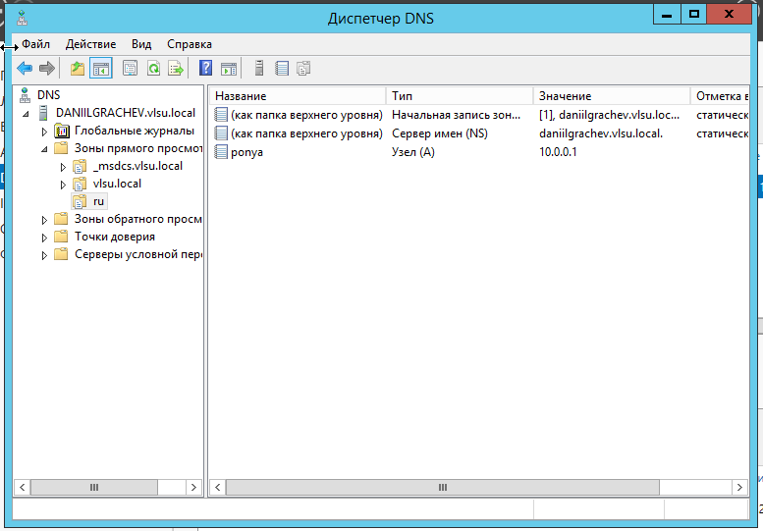

Рисунок . DNS сервер

1. Ы
2. Ва
3. Ы
4. Ва
5. Ы
6. Ва

ВЫВОД

В ходе выполнения лабораторной работы были получены практические навыки по установке рабочих столов на контроллере домена в Windows Server 2012 R2, служб IIS на Windows Server 2012 с помощью пользовательского интерфейса